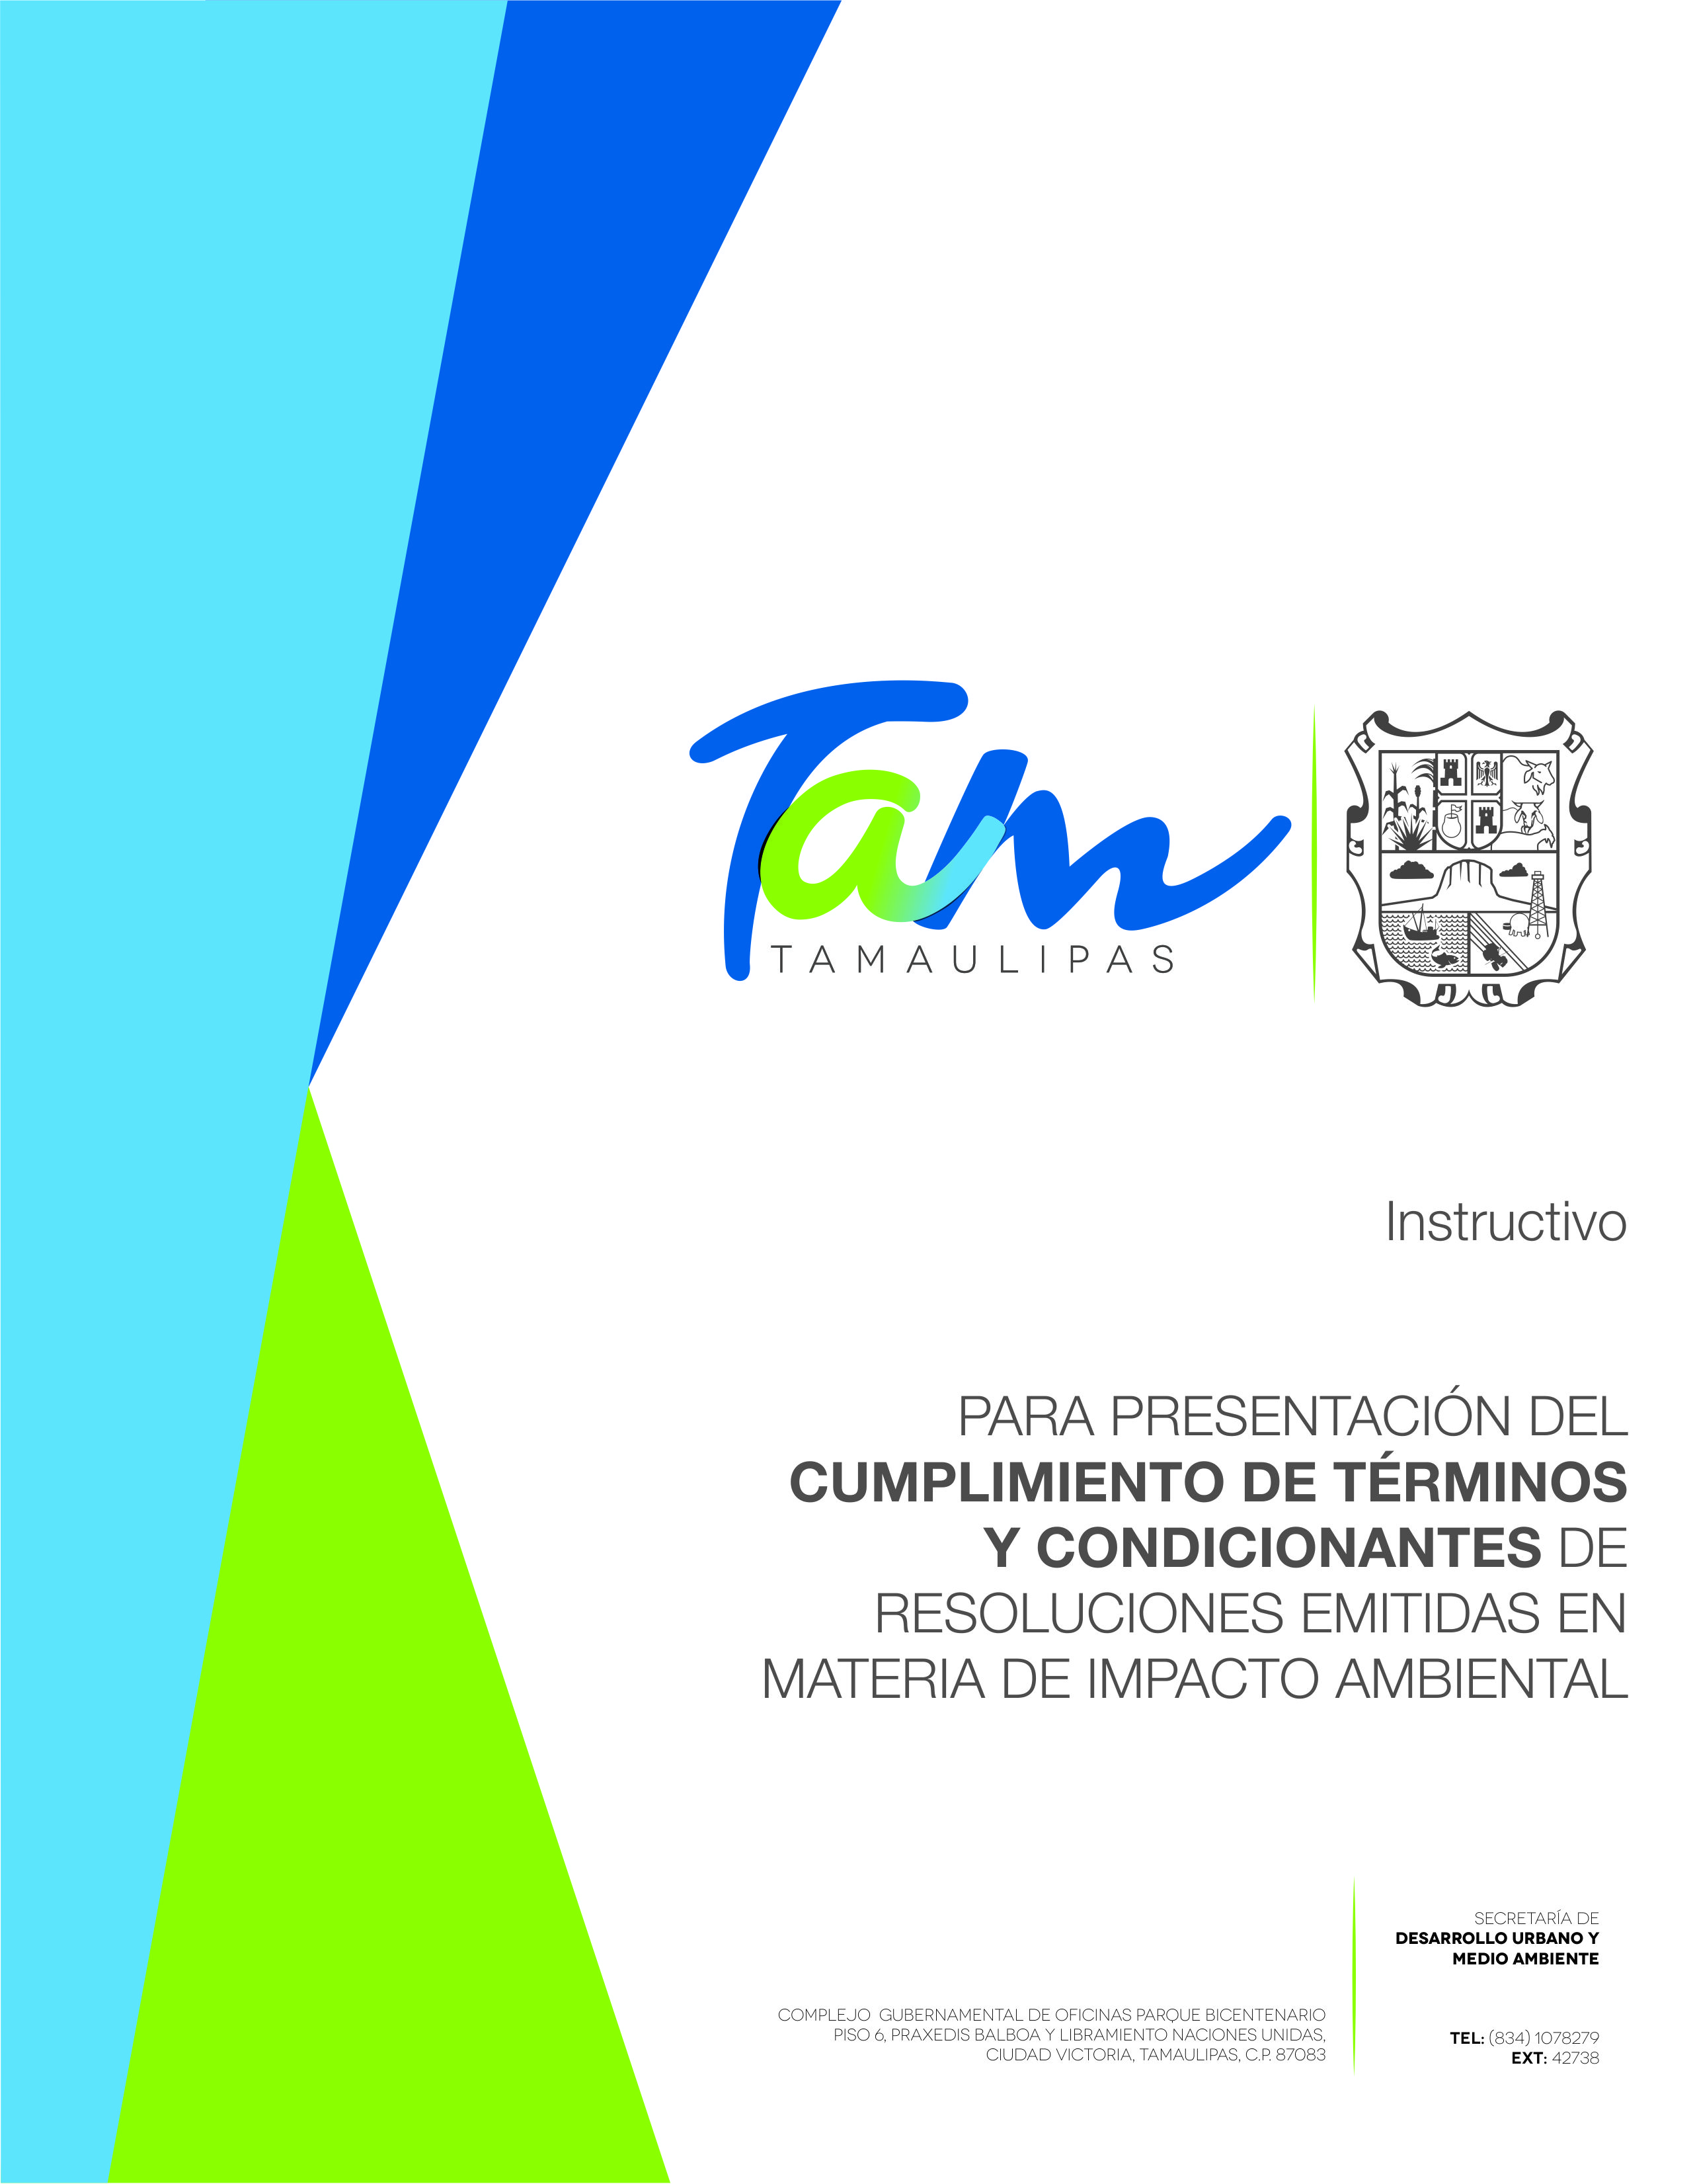

INSTRUCTIVO PARA LA PRESENTACIÓN DEL CUMPLIMIENTO DE TÉRMINOS Y CONDICIONANTES DE RESOLUCIONES DE IMPACTO AMBIENTAL

I. PRESENTACIÓN DE DOCUMENTACIÓN

Esta deberá ser acompañada en toda ocasión del “Escrito de presentación de documentación” misma que deberá ser llenada conforme al punto III de este instructivo.

Todos los escritos deberán presentarse en original y copia para que se les acuse de recibo, y todos los anexos técnicos deberán presentarse en copia, según artículo 244 párrafo 1 del Código para el Desarrollo Sustentable del Estado de Tamaulipas. Asimismo, este deberá ir acompañado de los siguientes anexos:

1. Escrito de presentación de documentación, firmada por el Representante Legal, con firma autógrafa.

2. Señalar expresamente cualquier medio de comunicación electrónico (correo) para efecto de que se realicen sus notificaciones conforme al Artículo 49 fracción II de la Ley de Procedimiento Administrativo del Estado de Tamaulipas.

3. Autorización (Resolución) emitida de la cual presenta cumplimiento con su fecha de recepción (notificación) legible, en copia.

4. Liberación o Constancia emitidos, con su Cédula de Notificación o fecha de recepción legible, en copia.

5. Evidencia correspondiente para el cumplimiento de términos y condicionantes presentados (punto II) (en español).

6. Formato para informe semestral y/o anual del cumplimiento de condicionantes (Autorizaciones 2017 y anteriores)

7. Programa Calendarizado de Supervisión y Vigilancia Ambiental impreso y en .xls (Autorizaciones 2018 y subsecuentes)

8. Respaldo electrónico de la totalidad de la información.

El promovente podrá solicitar ante la Secretaría de Desarrollo Urbano y Medio Ambiente, la reserva en el manejo de la información presentada por así convenir a sus intereses, lo anterior con fundamento en el artículo 35 párrafo 3 del Código para el Desarrollo Sustentable para el Estado de Tamaulipas y 29 de la Ley de Transparencia y Acceso a la Información Pública del Estado de Tamaulipas.

II. TIPOS DE FORMATOS DE CUMPLIMIENTO

a. Formato para el cumplimiento de términos y condicionantes (Autorizaciones 2017 y anteriores).

Este deberá ser utilizado solamente en el caso de exhibir evidencia para el cumplimiento de términos y condicionantes por PRIMERA OCASIÓN, exclusivamente para aquellas Autorizaciones emitidas en el año 2017 y anteriores. El formato de llenado deberá ser acorde a lo descrito en el punto III de este instructivo.

Ejemplo de llenado:

I. Datos Generales del Proyecto Autorizado
Denominación y/o Razón Social bajo la que fue expedida la Autorización | Nombre de la Empresa, S. de R.L. de C.V.
Denominación y/o Razón Social Actual | Nombre de la Empresa, S. de R.L. de C.V.
Número de Autorización | SE.D.U.M.A./S.S.M.A./D.G.P.A./M.I.A./001/2017
Fecha de notificación | 9 de enero de 2018
Representante Legal | Nombre completo
Responsable Ambiental | Nombre completo
Nombre del Proyecto | Como aparece en su Autorización
Ubicación del proyecto | Dirección física actual del proyecto

II. Desglose de términos y condicionantes
No. de Término y/o condicionante | Descripción del Término y/o la Condicionante | Plazo de Cumplimiento | Evidencia que presenta | No. de Anexo
II. | Deberá concretar con la Dirección de Gestión para la Protección Ambiental, la donación de 50 árboles nativos de la región de una altura mínima de 2.5 metros, para los programas de reforestación que implementa la Secretaría; plazo de cumplimiento 60 días hábiles, contados a partir de que surta efectos la notificación de la presente Resolución, presentar evidencia fotográfica y/o documental; por única ocasión; | 60 días hábiles, por única ocasión | Constancia de donación de árboles, recibida por la Dirección de Gestión para la Protección Ambiental, | 5
b. Formato para informe semestral y/o anual de cumplimiento de condicionantes (Autorizaciones 2017 y anteriores).

Este deberá ser utilizado solamente para exhibir INFORMES DE CUMPLIMIENTO semestrales y/o anuales de términos y condicionantes, mismos que quedaron sujetos a su cumplimiento permanente mediante el Resolutivo de Impacto Ambiental, Liberación de Cumplimiento de Términos y Condicionantes y/o Constancias de Cumplimiento de Términos y Condicionantes, emitidas en el año 2017 y anteriores.

El formato de llenado deberá ser acorde a lo descrito en el punto III de este instructivo.

Ejemplo de llenado:

I. Datos Generales del Proyecto Autorizado
Denominación y/o Razón Social bajo la que fue expedida la Autorización | Nombre de la Empresa, S. de R.L. de C.V.
Denominación y/o Razón Social Actual | Nombre de la Empresa, S. de R.L. de C.V.
Número de Autorización | SE.D.U.M.A./S.S.M.A./D.G.P.A./M.I.A./001/2017
Fecha de notificación | 9 de enero de 2018
No. de Liberación, Constancia y/o Acuerdo de cumplimiento de términos y concionantes | 28-032-SEDUMA-CTC-002-2017
Fecha de notificación | XXXXXXXXXXXXXXXXXXXXXXXXXXXXXXXX
Representante Legal | Nombre completo
Responsable Ambiental | Nombre completo
Nombre del Proyecto | Como aparece en su Autorización
Ubicación del proyecto | Dirección física actual del proyecto

No. de Término y/o condicionante de carácter permanente | Descripción del Término y/o la Condicionante | Periodicidad de cumplimiento (Semestral o Anual) | Evidencia que presenta | N° de Anexo
III. | Deberá realizar el adecuado manejo en contenedores con tapa y por separado de los residuos sólidos urbano y residuos de manejo especial generados durante toda la vida útil del proyecto, para lo cual, en caso de disponerlos en el relleno sanitario municipal, deberá obtener la autorización respectiva de la autoridad correspondiente; plazo de cumplimiento treinta días hábiles contados a partir de la notificación de la presente Resolución, posteriormente presentarlo en forma anual y durante toda la vida útil del proyecto, presentando evidencia documental y fotográfica de su cumplimiento; | Anual | Facturas y evidencia fotográfica de contenedores y áreas del almacenamiento temporal | 4

c. Formato de Programa Calendarizado de Supervisión y Vigilancia Ambiental.

Este deberá ser utilizado para autorizaciones emitidas en el año 2017 y posteriores o en su efecto, a aquellas autorizaciones que aún no han presentado su cumplimiento de términos y condicionantes sin importar su año de expedición y que se encuentren sujetas a presentar un Programa Calendarizado de Supervisión y Vigilancia Ambiental para su posterior evaluación, así como para sus respectivos informes semestrales.

El formato de llenado deberá ser acorde a lo descrito en el punto III de este instructivo.

Ejemplo de llenado:

I. Datos Generales del Proyecto Autorizado
Denominación y/o Razón Social bajo  la que fue expedida la Autorización | Nombre de la Empresa, S. de R.L. de C.V.
Número de Autorización | SE.D.U.M.A./S.S.M.A./D.G.P.A./M.I.A./001/2017
Fecha de notificación | 9 de enero de 2018
Denominación y/o Razón Social actual  (En caso de modificación) | Nombre de la Empresa, S. de R.L. de C.V.
Nombre del Representante Legal | Nombre completo
Nombre del Responsable Ambiental | Nombre completo
Nombre del Proyecto | Como aparece en su Autorización
Ubicación del proyecto | Dirección física actual del proyecto

TÉRMINOS, CONDICIONANTES, MEDIDAS DE PREVENCIÓN, MEDIDAS DE MITIGACIÓN Y MITIGACIÓN COMPENSACIÓN | DETALLE DE ACCIONES PARA CUMPLIMIENTO | EVIDENCIA DE CUMPLIMIENTO | No. DE ANEXO | CALENDARIZACIÓN PARA LA PRESENTACIÓN DE EVIDENCIA DE CUMPLIMIENTO (2018)
 |  |  |  | Fecha de Notificación | ENE
 |  |  |  |  | 1 | 2 | 3 | 4
GENERALES |  |  |  | 9 de enero de 201X
DÉCIMO PRIMERO | Serán nulos de pleno derecho todos los actos que se efectúen en contravención a lo dispuesto en la presente Resolución. | Escrito de enterado | 1

III. CRITERIOS PARA EL LLENADO DE LOS FORMATOS DE CUMPLIMIENTO.
Este deberá ser en Microsoft Excel, con fuente Arial, tamaño 10, en idioma español. Estos serán entregados de manera impresa en tamaño carta, con su respectiva copia digital ejecutable (.xls).

IV. ESPECIFICACIONES PARA LA PRESENTACIÓN DE EVIDENCIA
Toda la documentación exhibida deberá ser presentada en IDIOMA ESPAÑOL para su evaluación de acuerdo al artículo 11 del Código de Procedimientos Civiles del Estado de Tamaulipas, en aplicación supletoria de conformidad al artículo 6 del Código para el Desarrollo Sustentable del Estado de Tamaulipas. Dichas traducciones deberán ser emitidas por una institución certificada para la realización de dichos trabajos.

- Fotografías: De media cuartilla, a color, con ubicación geográfica, fecha y descripción.

- Copias: Legibles, tamaño carta, doble carta o tamaño original.

- Contratos o convenios: Ingresar documento completo, a nombre de la empresa promovente en el cual se indique fecha de firma y vigencia del servicio prestado. En dado caso de que este no se encuentre a favor de la empresa promovente, anexar documento legal que justifique la relación jurídica entre ambas empresas.

- Facturas: A nombre del promovente, indicando fecha de emisión. En dado caso de que estas no se encuentren a favor de la empresa promovente, anexar documento legal que justifique la relación jurídica entre ambas empresas.

- Análisis: Completos (Hoja de datos de muestreo a favor de la empresa autorizada, que incluya fecha de muestreo, fecha de emisión, nombre del laboratorio, acreditación ante la Entidad Mexicana de Acreditación A.C., Norma Oficial Mexicana solicitada, hoja de resultados y/o resumen de resultados con su respetivo Límite Máximo Permisible).

- Autorizaciones, permisos y registros: Ingresar documento completo, a nombre de la empresa promovente. En dado caso de que estas no se encuentren a favor de la empresa promovente, anexar documento legal que justifique la relación jurídica entre ambas empresas.

- Dictámenes: Documento a nombre de la empresa promovente, indicando fecha de emisión, servicio prestado y copia de registro o cédula profesional del perito.

Mayores Informes
Secretaría de Desarrollo Urbano y Medio Ambiente.
Subsecretaría de Medio Ambiente.
Dirección de Gestión para la Protección Ambiental.
Centro Gubernamental de Oficinas Parque Bicentenario Piso 6
Prolongación Praxedis Balboa y Libramiento Naciones Unidas
Cd. Victoria, Tamaulipas C.P. 87083
Área Técnica. 01 834 1078279 y 01 834 1078288.
Área Jurídica. 01 834 107 82 70 y 834 1078604.
Ventanilla Única. 01 834 107 82 94.
DGPA/UM-FEB2018.

